**Historial de Revisiones**

|  |  |  |  |
| --- | --- | --- | --- |
| **Fecha** | **Versión** | **Descripción** | **Autor** |
|  | v1.00 |  |  |

**Tabla de Contenidos**

**1** **Introducción 4**

1.1 Propósito 4

1.1.1 Descripción del proyecto 4

1.1.2 Necesidad o problema encontrado 4

1.1.3 Objetivo o propósito del proyecto 4

1.2 Alcance 4

1.3 Definiciones, acrónimos y abreviaturas 4

**2** **Requerimientos 4**

2.1 Módulos 4

2.2 Funcionales 5

2.3 No Funcionales 6

2.4 Restricciones 6

**3** **Decisiones de diseño 6**

3.1 Allocation of Responsabilities 6

3.2 Coordination Model 6

3.3 Data Model 6

3.4 Management of Resources 6

3.5 Mapping among architectural elements 6

3.6 Binding time decisions 6

3.7 Choice of technology 6

**4** **Identificación de Drivers 6**

4.1 Quality Attribute Workshop (QAW) 6

4.1.1 Introducción y presentación de los participantes. 6

4.1.2 Presentación de la organización dueña del sistema. 6

4.1.3 Presentación del boceto de la arquitectura. 6

4.1.4 Identificación de los drivers arquitectónicos. 6

4.1.5 Generación de escenarios. 6

4.1.6 Consolidación de escenarios. 6

4.1.7 Priorización de escenarios. 6

4.1.8 Refinamiento de escenarios 6

# Introducción

Comenzar a cuidarnos y a mejorar nuestra alimentación puede ser mucho más complicado de lo que parece. En ocasiones cometemos errores en los alimentos que incluimos en nuestra dieta, retiramos demasiados alimentos o hacemos ayuno sin control. La mejor recomendación que podemos hacer es que acudamos, siempre que podamos, a un profesional de la nutrición que nos ayude a mejorar nuestra alimentación.

Sin embargo, en ocasiones no es posible acudir a un nutricionista, bien por falta de tiempo o bien por alguna dificultad económica. Por suerte, la tecnología a nuestro alcance puede ser de cierta ayuda en este sentido. Gracias a ella, podemos tener a nuestra disposición numerosas aplicaciones que nos ayuden a comer de manera más saludable.

## Propósito

### Descripción del proyecto

Nu34Life es un sistema que conecta a pacientes con profesionales de la nutrición de manera fácil y rápida con el fin de adherirse a un plan nutricional personalizado que se adapte a sus necesidades u objetivos. Del mismo modo, nutricionistas pueden encontrar nuevos pacientes, comunicarse con ellos de forma sencilla y poder llevar un seguimiento de este.

### Necesidad o problema encontrado

No todas las personas pueden acudir a un nutricionista de manera regular por falta de tiempo lo cual puede llevar al consumo de alimentos no saludables. Además de no mantener informado al profesional sobre los alimentos que está ingiriendo, y si está siguiendo o no, la recomendación del plan nutricional.

### Objetivo o propósito del proyecto

Nu34Life tiene como objetivo simplificar el proceso de acudir a un nutricionista, minimizando el impacto que tiene la falta de tiempo para llevar un seguimiento profesional y haciendo dicho proceso sumamente intuitivo con la finalidad de contribuir con el bienestar mental y nutricional de las personas, a través de profesionales constantemente capacitados y comprometidos, en un ambiente cálido y confortable. Se busca, además, ser a nivel nacional una empresa del sector salud online, con un modelo de atención basado en el trato horizontal, humano y cálido.

## Alcance

El sistema contará con una aplicación móvil y web, las cuales permitirán realizar las siguientes funciones

Historial de dietas:

Cada vez que un nutricionista brinda un plan dietético a su paciente, este se guardara cronológicamente.

Gestión de pacientes:

El nutricionista podrá crear perfiles a los cuales se le asignará a un paciente para hacer el seguimiento de su dieta.

Gestión de planes dietéticos:

El nutricionista podrá asignar planes dietéticos a sus pacientes.

## Definiciones, acrónimos y abreviaturas

* Nu34Life (NutriForLife): Refiriéndose tanto al servicio de nutrición como a la atención de nutricionistas que se aporta en la vida de nuestro cliente.
* AWS: Amazon Web Service
* HU: Historia de usuario.
* AC: Atributo de calidad del sistema.
* RT: Restricciones: decisiones con cero grados de libertad.
* QAW: Metodología para identificar drivers arquitectónicos de atributos de calidad

# Requerimientos

## Funcionales

**Modulo Nutricionista**

|  |  |  |
| --- | --- | --- |
| HU-01 | *Crea cuenta paciente* | |
| Descripción | COMO nutricionista |
| QUIERO crear una cuenta para cada uno de mis pacientes |
| PARA poder vincularme con cada uno de ellos a través de la plataforma |
| Criterios de aceptación | DADO que soy un nutricionista que acaba de obtener un nuevo paciente |
| CUANDO selecciono la opción "Añadir Paciente", se me muestra un formulario donde ingreso los datos de "Nombre", "DNI", "Correo” del paciente |
| ENTONCES se crea esa cuenta, me muestra un mensaje de confirmacion y se actualiza la lista de pacientes |

|  |  |  |
| --- | --- | --- |
| HU-02 | *Crea perfil paciente* | |
| Descripción | COMO nutricionista |
| QUIERO guardar la información obtenida en la consulta presencial |
| PARA considerar esa información en la elaboración del plan alimenticio |
| Criterios de aceptación |  |
|  |
| DADO que soy un nutricionista que acaba de culminar la consulta de un paciente  CUANDO selecciono la opción "Crear Nueva Entrada", se me muestra un formulario donde ingreso los campos peso, talla, alergias, objetivos, restricciones alimenticias, estilo de vida  ENTONCES se crea el perfil, me muestra un mensaje de confirmacion |

|  |  |  |
| --- | --- | --- |
| HU-03 | *Crear plan nutricional* | |
| Descripción | COMO nutricionista |
| QUIERO crear un plan alimenticio a un paciente |
| PARA darle a seguir los alimentos que consumira |
| Criterios de aceptación | DADO que soy un nutricionista que acaba de analizar la ficha de datos del paciente |
| CUANDO selecciono la opción "Crear Plan", se me muestra un formulario donde ingreso los campos alimento, porcion, turno, dia, semana. |
| ENTONCES se crea el plan, me muestra un mensaje de confirmacion |

|  |  |  |
| --- | --- | --- |
| HU-15 | *Adquirir Suscripción* | |
| Descripción | COMO nutricionista |
| QUIERO poder adquirir una suscripción |
| PARA poder incrementar la cantidad de perfiles disponibles y acceder a otros beneficios |
| Criterios de aceptación | DADO que soy un nutricionista registrado e ingreso a la página “Upgrade” y me lleva a un formulario de pago |
| CUANDO selecciono un nuevo tipo de membresía de pago y brindo información de pago válida: “tarjeta”, “titular”, “fecha de expiración” y “ccv” |
| ENTONCES se muestra un mensaje de confirmación y un recibo virtual que detalla la transacción satisfactoria |
| HU-16 | *Visualizar Pacientes en forma de lista* | |
| Descripción | COMO nutricionista |
| QUIERO tener una lista con mis pacientes activos |
| PARA llevar un control de los pacientes a quienes debo generar un plan |
| Criterios de aceptación | DADO que soy nutricionista |
| CUANDO me dirijo a la página principal o a la opción “Mis pacientes” desde el menú |
| ENTONCES carga la lista completa de pacientes cuyo perfil |
| HU-17 | *Editar información del paciente* | |
| Descripción | COMO nutricionista |
| QUIERO editar la información de mi paciente |
| PARA mejorar la selección de platos al momento de generar su plan |
| Criterios de aceptación | DADO que me encuentro en uno de los perfiles de mis pacientes, donde y selecciono el botón de "Editar" |
| CUANDO modifico alguno de los campos de información de cliente y selecciono guardar |
| ENTONCES muestra un mensaje de éxito y se vuelve al perfil con los datos actualizados |

**Modulo Paciente**

|  |  |  |
| --- | --- | --- |
| HU-11 | *Visualizar recetas* | |
| Descripción | COMO paciente |
| QUIERO visualizar las recetas de los platos que mi nutricionista me asigne a mi dieta |
| PARA que pueda prepararlo yo mismo |
| Criterios de aceptación | DADO que estoy en la pantalla principal del aplicativo, donde veo el plan alimenticio para el día de hoy que contiene una lista de platos clasificados en desayuno, almuerzo y cena |
| CUANDO selecciono cualquiera de los platos disponibles |
| ENTONCES se una vista de detalles de la receta, la cual contiene: una fotografía del plato, el nombre, la lista de ingredientes y su cantidad en gramos, instrucciones de preparación, observaciones y valores nutricionales |
| HU-12 | *Visualizar lista de ingredientes de recetas* | |
| Descripción | COMO paciente |
| QUIERO ver la lista de todos los ingredientes de las recetas de la semana |
| PARA comprar todo lo necesario para cocinar con anticipación |
| Criterios de aceptación | DADO que soy un paciente que tiene asignado un plan nutricional, cuando ingreso a plan semanal, veo mi plan para los 7 días de la semana y un botón de “ingredientes” en la parte superior |
| CUANDO presiono el botón |
| ENTONCES se muestra una lista con todos los ingredientes y las cantidades totales usadas en todas las rectas del plan semanal a partir del día de hoy |
| HU-13 | *Gestionar cumplimiento de receta* | |
| Descripción | COMO paciente |
| QUIERO indicar en que comidas cumplí o no en seguir la dieta |
| PARA que mi nutricionista lo tenga en cuenta en mi siguiente dieta |
| Criterios de aceptación | DADO estoy en la pantalla principal del aplicativo y veo el plan alimenticio correspondiente a hoy, donde cada plato tiene una casilla de selección |
| CUANDO mantengo presionado en la casilla de selección por 2 segundos |
| ENTONCES la casilla de selección se marca y se registra el plato como preparado |
| HU-14 | *Visualizar mi progreso* | |
| Descripción | COMO paciente |
| QUIERO visualizar mi progreso en el tiempo |
| PARA que si cambio de nutricionista pueda seguir mi historia |
| Criterios de aceptación | DADO que estoy en la pantalla principal y abro el menú |
| CUANDO ingreso a la opción llamada “Mi progreso” y selecciono un intervalo de tiempo definido por controles de fecha “desde” y “hasta” y selecciono los nutrientes (calorías, grasas, carbohidratos, proteínas, fibra y sodio) cuyo cambio en el tiempo quiera observar. |
| ENTONCES puedo ver un gráfico de nutrientes consumidos vs tiempo. |

|  |  |  |
| --- | --- | --- |
| HU-18 | *Comunicarse con el nutricionista* | |
| Descripción | COMO paciente |
| QUIERO un canal de comunicación con mi nutricionista |
| PARA informar o consultarle con respecto al plan con mayor detalle |
| Criterios de aceptación | DADO que estoy en el rol de paciente, cuando accedo al menú, selecciono "Información de nutricionista" y selecciono contacto, se muestra un formulario que contiene controles de "Asunto" y "mensaje" |
| CUANDO lleno asunto y mensaje y selecciono enviar |
| ENTONCES el mensaje es enviado al buzón del nutricionista y el sistema me indica que la operación fue exitosa |

## Atributos de Calidad

Usabilidad

|  |  |
| --- | --- |
| Código | Descripción |
| AC-01 | El sistema debe tener un tiempo de aprendizaje, por un usuario, menor a 45 min. |
| AC-02 | El sistema debe proporcionar mensajes de error que sean informativos y orientados a usuario final. |
| AC-03 | La página web debe poseer un diseño “Responsive”, de manera que garantice su adecuada visualización en múltiples computadores personales y/o dispositivos inteligentes. |

Confiabilidad

|  |  |
| --- | --- |
| Código | Descripción |
| AC-04 | El sistema debe tener una disponibilidad de 100%. |
| AC-05 | Cuando se produzca una falla que inhabilite el sistema debe resultar ser posible restaurarlo en menos de 2 horas. |
| AC-06 | El período de inactividad no previsto del sistema no debe superar las 12 horas por bimestre |
| AC-07 | El período de inactividad previsto del sistema no debe superar las 4 horas por bimestre |
| AC-08 | El sistema debe ser tolerante ante los fallos |

Rendimiento

|  |  |
| --- | --- |
| Código | Descripción |
| AC-09 | El tiempo de carga promedio previsto para todas las páginas web del sistema es 0.35 segundos (tiempo de carga promedio). |
| AC-10 | El tiempo de carga previsto para todas las páginas web del sistema no debe exceder de 0.40 segundos (tiempo de carga máximo). |
| AC-11 | El sistema debe soportar un promedio de 4000 transacciones por segundo (TPS) (una transacción es equivalente a una petición al sistema a través de la red)  La misma se medirá por medio de la herramienta SoapUI aplicada al Software Testing de servicios web. |

## Restricciones

|  |  |
| --- | --- |
| Código | Descripción |
| R-01 | La aplicación debe soportar las siguientes versiones de los navegadores más usados Internet Explorer 10+, Firefox 10+, Google Chrome 17+ |
| R-02 | La nueva aplicación debe manejar fuentes del alfabeto en castellano y español |
| R-03 | La interfaz de usuario será implementada para navegadores web únicamente con HTML5, CSS, Javascript y Java. |
| R-04 | El sistema debe integrar Apis de pagos. |
| R-05 | El sistema debe contar con una plataforma web y móvil. |

# Decisiones de diseño

## Allocation of Responsibilities

|  |  |
| --- | --- |
| **Módulo** | **Responsabilidad** |
| Nutricionista | Ver el historial nutricional de sus pacientes |
| Realizar pago de suscripción |
| Cambiar de plan de suscripción |
| Asignar plan nutricional a cada paciente |
| Configurar y crear planes nutricionales por predeterminados |
| Asignarse un nuevo paciente |
| Paciente | Ver el plan nutricional asignado por mi nutricionista de forma diaria y semanal |
| Confirmar afiliación con un nutricionista |
| Ver información nutricional de todos los platos registrados |
| Registrar si se siguió el plan nutricional o no |
| Seguridad | Establecer criterios de seguridad |
| Prevenir y corregir accesos no autorizados y ataques informáticos |
| Establecer correcta gestión del proceso de pagos de suscripciones |
| Web/Móvil | Establecer la conexión con servicios externos |
| Asegurar alta disponibilidad de las plataformas |

## Coordination Model

El módulo paciente debe estar en constante comunicación con el nutricionista para que éste último pueda tener un mejor seguimiento del plan nutricional. También, el nutricionista debe tener en cuenta la información ingresada por parte de los pacientes para que tenga en cuenta el progreso de ellos en sus próximas citas.

El módulo seguridad debe de estar en constante interacción con los demás módulos ya que hay manejo de datos privados.

## Data Model

Se utilizará una base de datos relacional para el almacenamiento de datos.

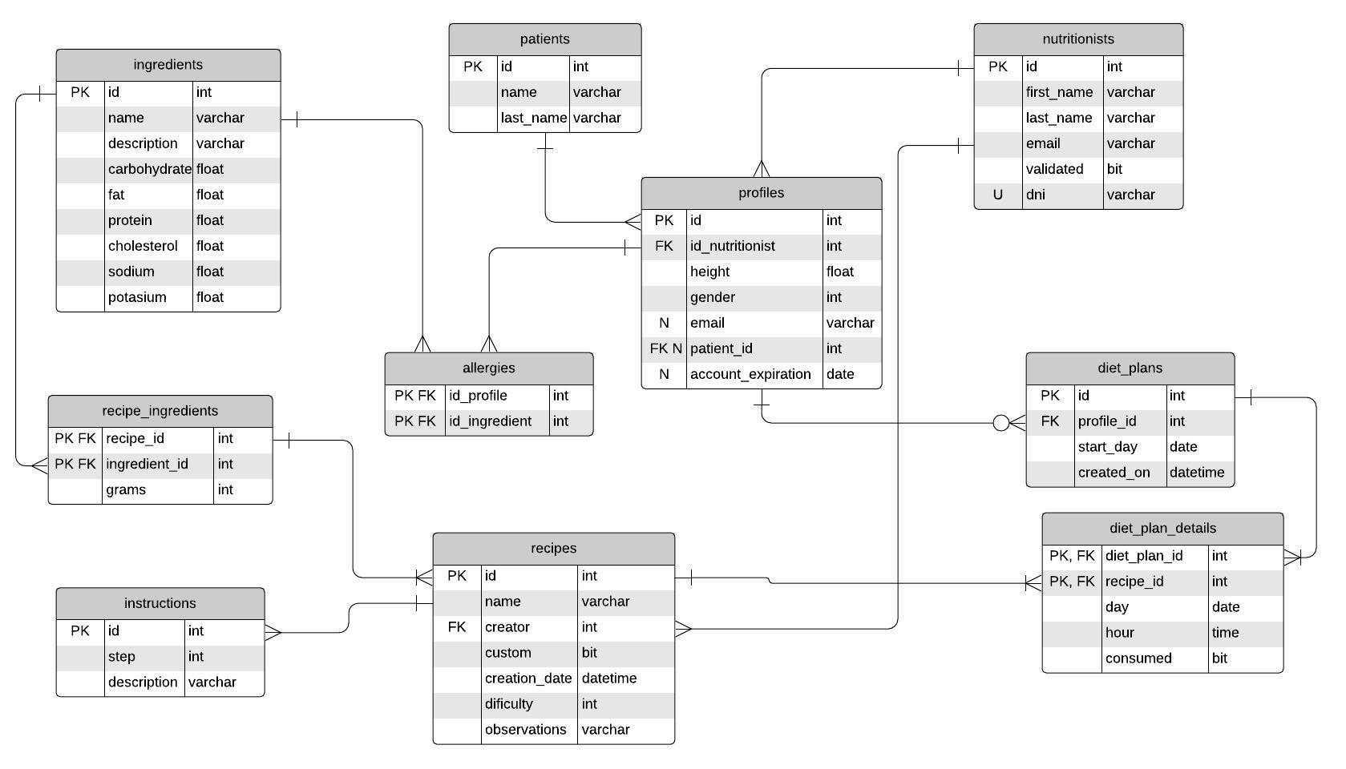

En la base de datos se contará con las siguientes entidades principales:

* Paciente: El cual es la cuenta que los “clientes” usaran para iniciar sesión en la aplicación si se han sido autorizado por algún nutricionista
* Nutricionista: Esta entidad contiene los datos de los nutricionistas que se registren en el sistema.
* Ingrediente: Contiene datos específicos del ingrediente como, por ejemplo, datos nutricionales.
* Alergia: Esta entidad almacenará la relación que hay entre paciente e ingrediente, ya que un paciente registrará a qué ingredientes él es alérgico.
* Planes: Contiene los datos de costo y beneficios del plan a los que el nutricionista podrá suscribirse para poder acceder a estos.

## Management of Resources

Para el óptimo funcionamiento de la aplicación será necesario contar con un servidor que se encargue de la gestión de datos. Debido a la importancia de los datos personales proporcionados por el usuario que son requeridos por el nutricionista al momento de realizarse la cita, así como la información alimenticia de los planes calculados por este, se optó por utilizar un servidor en la nube que presente las siguientes características:

* Intel® Xeon® E-2100 con hasta 6 núcleos por procesador
* 192 GB de memoria RAM (3x64)
* Capacidad máxima de almacenamiento de 32 TB.

Respecto al uso del sistema, el nutricionista podrá manejarlo mediante una página web mientras que el usuario podrá hacer uso de este mediante un dispositivo móvil. Es por ello por lo que lo único requerido es que los dispositivos tengan una conexión estable a la red.

## Mapping among architectural elements

Los datos sobre los planes asignados a cada paciente son personalizados para cada uno de ellos, pero estos datos son almacenados en una sola base de datos central ubicada en la nube usando un servicio de AWS detallada más adelante. El backend, ubicada en otro servidor usando también otro servicio de Amazón, está conectada al servidor de base datos para brindar la correcta comunicación y manejo de datos a través de servicios web. Estos servicios web serán consumidos por el frontend de la parte web y móvil a través de formato JSON ya que se utilizarán servicios API para tener un completo desacoplamiento de cada artefacto. Además, se debe mencionar que para el almacenamiento de datos multimedia se utilizará otro servicio de Amazon para apoyar a servicio de la base de datos a la hora de consultas a este tipo de datos.

## Binding time decisions

Como motor de base de datos se utilizará PostgreSQL, lo cual tiene como ventaja que presenta instalación gratuita e ilimitada en todos los equipos necesarios. Asimismo, como servidor de base de datos en nube se optó por utilizar un servicio brindado por Amazon web service el cual es Amazon RDS, entre los distintos planes que presenta, se seleccionó como instancia de base de datos b.m5. Xlarge, debido al equilibrio entre computación, memoria y recursos de red que nos proporciona. Este plan tiene un costo de 0.466 usd por hora. Otros servicios proporcionados por AWS que se utilizarán serán Amazon S3 y AWS ec2, para el almacenamiento de objetos a través de interfaz de servicio web y como servicio de computo respectivamente. Para desarrollar el sistema, de forma web como para dispositivo móvil se requiere emplear uso de los IDEs respectivos: Android Studio y STS, los cuales poseen licencia de forma gratuita.

**Tabla de costos:**

|  |  |  |
| --- | --- | --- |
|  | Nombre | Precio |
| Base de datos | PostgreSQL | Gratuito |
| Servicio AWS | Amazon RDS | $0.466/h (db.m5. xlarge) |
| IDE | Android Studio- STS | Gratuito |
| Servicio AWS | AWS S3 | $0.021 per-GB |
| Servicio AWS | AWS EC2 | $0.306/h (db.m5. xlarge) |

## Choice of technology

Para el modelo de datos se utilizará PostgreSQL debido a las amplias ventajas que ofrece. Un punto importante para tomar en cuenta es que presenta estabilidad lo cual resulta de vital importancia al momento de manejar datos, si un servidor se encuentra en pausa, PostgreSQL nos ofrece la posibilidad de realizar consultas de lectura gracias a su método denominado Hot-Standby.

Como servicio de base de datos se tomó la decisión de optar por Amazon RDS, la cual brinda un funcionamiento y configuración de una base datos totalmente en la nube. Asimismo, Amazon Relational Database permite desplegar base de datos de PostgreSQL.

Este servicio es brindado por la plataforma en la nube de Amazon Web Services.

El lenguaje de programación a utilizar será Java. Para el desarrollo la aplicación web se utilizará Spring como framework.

# Identificación de Drivers

## Quality Attribute Workshop (QAW)

QAW es un taller (workshop) en donde se integran los diferentes involucrados para identificar los atributos de calidad que serán drivers del diseño de arquitectura del producto. QAW facilita la resolución temprana de conflictos, obtiene consensos entre los stakeholders y ayuda a mejorar los requerimientos a todos los niveles. A continuación, explicaremos el proceso:

### Introducción y presentación de los participantes.

Para este paso, los facilitadores de QAW describen la motivación para el QAW y explican cada paso del método.

En este caso los stakeholders son el nutricionista, pacientes de nutricionistas, administradores de base de datos, jefe del proyecto, y administrador de mantenimiento.

### Presentación de la organización dueña del sistema.

Para este segundo paso, un representante de la comunidad de partes interesadas presenta todo lo referente al sistema.

Nu34life tiene como objetivo principal la gestión de planes alimenticios, el seguimiento de este y el contacto directo con un especialista en nutrición por medio de una aplicación en plataforma web y móvil.

*Para ampliar la información, se agradece revise la documentación anterior.*

### Presentación del boceto de la arquitectura.

Una parte interesada técnica presenta los planes arquitectónicos del sistema tal como están con respecto a los documentos iniciales, como descripciones del sistema de alto nivel, dibujos de contexto u otros artefactos que describen algunos de los detalles técnicos del sistema.

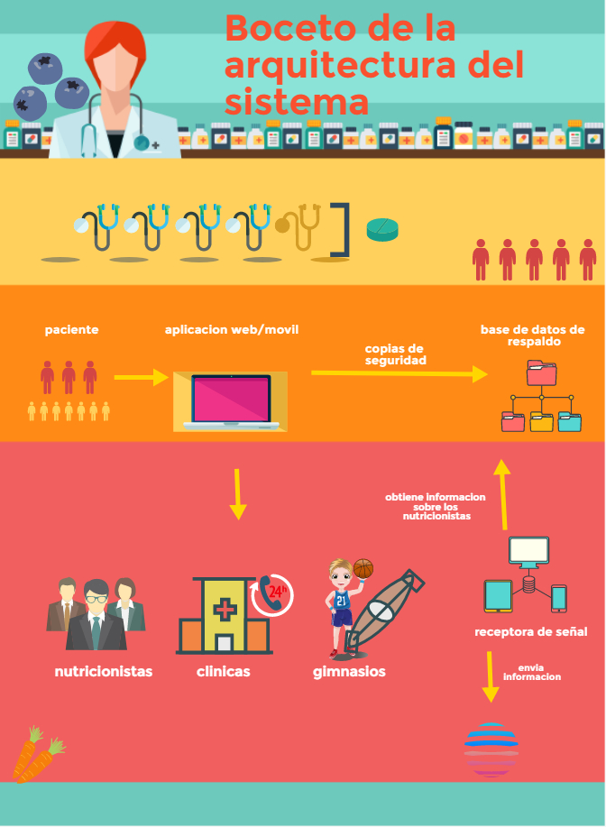

### Identificación de los drivers arquitectónicos.

Los impulsores arquitectónicos a menudo incluyen requisitos de alto nivel, inquietudes empresariales / de misión, metas y objetivos, y varios atributos de calidad. Durante este paso, los facilitadores y las partes interesadas llegan a un consenso sobre qué impulsores son clave para el sistema.

*Para ampliar la información, se agradece revise la documentación anterior.*

|  |  |
| --- | --- |
|  | **Descripción** |
| DA-01 | Como nutricionista quiero generar un plan alimenticio de un paciente en base a su información para tener un plan base que pueda ser personalizado |
| DA-02 | Nutricionista quiero modificar y reorganizar un plan alimenticio para realizar cualquier cambio necesario antes de enviarlo a mi paciente |
| DA-03 | Nutricionista quiero saber la información nutricional de cada plan para mantenerlos en valores diarios adecuados |
| DA-04 | Paciente quiero visualizar las recetas de los platos que mi nutricionista me asigne a mi dieta para que pueda prepararlo yo mismo |
| DA-05 | Nutricionista quiero que no me sugieran platos a los que es alérgico mi paciente para que no afecte en su salud |
| DA-06 | Como nutricionista quiero tener un perfil para cada uno de mis pacientes para poder hacer un seguimiento independiente a cada uno |
| DA-07 | El sistema debe tener un tiempo de aprendizaje, por un usuario, menor a 45 min. |
| DA-08 | El sistema debe proporcionar mensajes de error que sean informativos y orientados al nutricionista. |
| DA-09 | La página web debe poseer un diseño “Responsive”, de manera que garantice su adecuada visualización en múltiples computadores personales y/o dispositivos inteligentes. |
| DA-10 | El sistema debe estar disponible en cualquier momento que lo necesite. |
| DA-11 | Cuando se produzca una falla que inhabilite el sistema debe resultar ser posible restaurarlo en menos de 2 horas. |
| DA-12 | El período de inactividad no previsto del sistema no debe superar las 12 horas por bimestre |
| DA-13 | El período de inactividad previsto del sistema no debe superar las 4 horas por bimestre |
| DA-14 | El sistema debe ser tolerante ante los fallos con un tiempo de respuesta no mayor a 2 horas. |
| DA-15 | El tiempo de carga promedio previsto para todas las páginas web del sistema es 0.35 segundos (tiempo de carga promedio). |
| DA-16 | El tiempo de carga previsto para todas las páginas web del sistema no debe exceder de 0.40 segundos (tiempo de carga máximo). |
| DA-17 | El sistema debe soportar un promedio de 4000 transacciones por segundo (TPS) (una transacción es equivalente a una petición al sistema a través de la red)  La misma se medirá por medio de la herramienta SoapUI aplicada al Software Testing de servicios web. |
| DA-18 | El sistema realiza copias de seguridad cada semana. |
| DA-19 | La aplicación debe soportar las siguientes versiones de los navegadores más usados Internet Explorer 10+, Firefox 10+, Google Chrome 17+ |
| DA-20 | El sistema debe contar con una plataforma web y móvil. |

### Generación de escenarios.

|  |  |  |  |
| --- | --- | --- | --- |
| **ID** | **Estímulo** | **Entorno** | **Respuesta** |
| DA-01-E01 | El nutricionista genera un plan | Funcionamiento normal | Plan registrado |
| DA-02-E02 | El nutricionista modifica el plan | Funcionamiento normal | Plan actualizado |
| DA-03-E03 | El nutricionista carga un plan | Funcionamiento normal | Lista de valores nutricionales |
| DA-04-E04 | Paciente abre aplicación móvil | Funcionamiento normal | Lista de platos programados para hoy |
| DA-05-E05 | Nutricionista modifica el plan | Funcionamiento normal | Lista platos como alternativas recomendadas al |
| DA-06-E06 | El nutricionista crea un perfil | Funcionamiento normal | Perfil registrado |
| DA-07-E07 | El nutricionista abre la aplicación web | Tiempo de ejecución | El usuario intuye cómo funcionan los componentes de la plataforma |
| DA-08-E08 | El nutricionista produce un fallo en el sistema. | Tiempo de ejecución | Muestra mensaje de error. |
| DA-09-E09 | El nutricionista ingresa a la aplicación web desde un navegador móvil | Tiempo de ejecución | Los componentes se adecuan al tamaño de pantalla del dispositivo móvil |
| DA-10-E10 | El nutricionista hace uso de la aplicación. | Funcionamiento normal | El sistema está disponible. |
| DA-11-E11 | Ocurre un error interno en el sistema | Funcionamiento normal | El sistema está temporalmente no disponible mientras se repara |
| DA-12-E12 | Ocurre un error interno en el sistema | Funcionamiento normal | El sistema está temporalmente no disponible mientras se repara |
| DA-13-E13 | El sistema esta inactivo | Funcionamiento normal | El sistema no estará disponible por tiempo determinado |
| DA-14-E14 | Ocurre un fallo interno en el sistema | Funcionamiento normal | El sistema no estará disponible por un periodo de tiempo. |
| DA-15-E15 | El nutricionista hace uso de la aplicación web. | Funcionamiento normal | El sistema responde en el menor tiempo posible. |
| DA-16-E16 | El nutricionista hace uso de la aplicación web. | Funcionamiento normal | El sistema responde de manera instantánea.  El sistema carga la página |
| DA-17-E17 | El sistema recibe múltiples pedidos de transacciones.  El | Funcionamiento normal  Operación de sobrecarga | El sistema responde de manera rápida. |
| DA-18-E18 | El gestor de base de datos realiza copia de seguridad. | Funcionamiento normal | Se realiza un informe de la copia de seguridad. |
| DA-19-E19 | El nutricionista hace uso de la aplicación desde un navegador | Funcionamiento normal | Los componentes se muestran correctamente |
| DA-20-E20 | El nutricionista hace uso de la aplicación web. | Funcionamiento normal. | El sistema soporta plataforma web y móvil. |

las partes interesadas generan escenarios del mundo real para el sistema. Los escenarios comprenden un estímulo relacionado, una condición ambiental y una respuesta. Los facilitadores se aseguran de que al menos un escenario aborde cada uno de los impulsores arquitectónicos identificados en el Paso 4.

### Consolidación de escenarios.

Los escenarios que son similares en contenido se consolidan.

En este paso, los participantes identifican los escenarios que son similares y se procede a juntarlos para formar uno solo y así generar un grupo reducido de estos.

Los escenarios que fueron unidos son:

* DA-01-E01 y DA-02-E02, DA-03-E03 y DA-05-E05 porque en ambos casos el paciente se crea o modifica un plan alimenticio como DA-01-E01
* DA-04-E04 como DA-04-E02
* DA-06-E06 como DA-06-E03
* DA-07-E07, DA-09-E09, DA-10-E10, DA-15-E15, DA-16-E16, DA-19-E19 y DA-20-E20, porque todas se enfocan en el mismo escenario: el nutricionista usa la aplicación web como DA-07-E04
* DA-11-E11, DA-12-E12, DA-13-E13 y DA-14-E14 porque tienen que ver con fallos en el módulo de gestión como DA-11-E05
* DA-18-E18 como DA-04-E06

### Priorización de escenarios.

Las partes interesadas priorizan los escenarios a través de un proceso de votación.

A cada participante se le asignó 6 votos, que representan el 30% del número de escenarios. En cada ronda ellos usaron la mitad de sus votos.

El resultado de la votación luego de la segunda ronda es el siguiente:

|  |  |
| --- | --- |
| **ID** | **Votos** |
| DA-01-E01 | 7 |
| DA-04-E02 | 4 |
| DA-06-E03 | 6 |
| DA-07-E04 | 3 |
| DA-11-E06 | 4 |
| DA-18-E07 | 3 |

### Refinamiento de escenarios

los escenarios principales se aclaran más y se describen:

|  |  |  |
| --- | --- | --- |
| **DA-01-E01** | | |
| **Escenario** | | El nutricionista genera y edita planes alimenticios para uno de los perfiles que haya creado |
| **Objetivo del negocio** | | Ofrecer un método rápido y eficaz a los nutricionistas para gestionar los planes de sus pacientes |
| **Atributos de calidad relevantes** | | Usabilidad, performance y disponibilidad |
| **Componentes del escenario** | **Estímulo** | El nutricionista genera o modifica un plan. |
| **Fuente de estímulo** | Nutricionista |
| **Entorno** | Funcionamiento normal |
| **Artefacto** | Sistema |
| **Respuesta** | Se registra el plan nutricional semanal |
| **Medida de respuesta** | T <= 1s |
| **Preguntas** | | ¿Se podrá generar planes semanales simultáneamente para el mismo perfil? |
| **Problemas** | | Sí, pero un plan no entra en vigor mientras haya otro vigente. Pero es posible planificar dietas mayores a una semana de este modo |

|  |  |  |
| --- | --- | --- |
| **DA-04-E04** | | |
| **Escenario** | | El paciente ingresa a la aplicación móvil usando una cuenta aprobada por su nutricionista y vinculada a un perfil existente |
| **Objetivo del negocio** | | Facilita el seguimiento por parte del nutricionista |
| **Atributos de calidad relevantes** | | Usabilidad |
| **Componentes del escenario** | **Estímulo** | El paciente ingresa a la aplicación móvil |
| **Fuente de estímulo** | Paciente |
| **Entorno** | Funcionamiento normal |
| **Artefacto** | Sistema |
| **Respuesta** | Lista de plan alimenticio programado |
| **Medida de respuesta** | T <= 1s |
| **Preguntas** | | ¿Un paciente podrá observar múltiples planes si fuera registrado por varios nutricionistas? |
| **Problemas** | | Sí, la aplicación soporta múltiples perfiles para no omitir información en casos excepcionales |

|  |  |  |
| --- | --- | --- |
| DA-06-E03 | | |
| **Escenario** | | El nutricionista crea un perfil con información de sus pacientes |
| **Objetivo del negocio** | | El nutricionista registra información de sus pacientes para facilitar la generación de planes |
| **Atributos de calidad relevantes** | | Usabilidad, Disponibilidad |
| **Componentes del escenario** | **Estímulo** | El nutricionista crea un perfil |
| **Fuente de estímulo** | El nutricionista |
| **Entorno** | Operación normal |
| **Artefacto** | Sistema |
| **Respuesta** | Se registra el perfil de usuario |
| **Medida de respuesta** |  |
| **Preguntas** | | ¿Habrá límite de perfiles creados por el nutricionista? |
| **Problemas** | |  |

|  |  |  |
| --- | --- | --- |
| DA-07-E04 | | |
| **Escenario** | | El nutricionista entra a la aplicación web usando un navegador |
| **Objetivo del negocio** | | El nutricionista |
| **Atributos de calidad relevantes** | | Usabilidad, Performance |
| **Componentes del escenario** | **Estímulo** | El nutricionista ingresa en la aplicación |
| **Fuente de estímulo** | El nutricionista |
| **Entorno** | Operación normal |
| **Artefacto** | Sistema |
| **Respuesta** | Se renderizan los componentes |
| **Medida de respuesta** | T <= 1 segundo |
| **Preguntas** | | ¿Qué tipos de navegadores podrá usar el nutricionista? |
| **Problemas** | |  |

|  |  |  |
| --- | --- | --- |
| DA-11-E06 | | |
| **Escenario** | |  |
| **Objetivo del negocio** | |  |
| **Atributos de calidad relevantes** | | Performance |
| **Componentes del escenario** | **Estímulo** |  |
| **Fuente de estímulo** |  |
| **Entorno** |  |
| **Artefacto** |  |
| **Respuesta** |  |
| **Medida de respuesta** |  |
| **Preguntas** | |  |
| **Problemas** | |  |

|  |  |  |
| --- | --- | --- |
| DA-18-E07 | | |
| **Escenario** | |  |
| **Objetivo del negocio** | |  |
| **Atributos de calidad relevantes** | |  |
| **Componentes del escenario** | **Estímulo** |  |
| **Fuente de estímulo** |  |
| **Entorno** |  |
| **Artefacto** |  |
| **Respuesta** |  |
| **Medida de respuesta** |  |
| **Preguntas** | |  |
| **Problemas** | |  |